 | МИНИСТЕРСТВО ОБРАЗОВАНИЯ РЕСПУБЛИКИ БАШКОРТОСТАН  Государственное бюджетное профессиональное образовательное учреждение  Уфимский колледж радиоэлектроники, телекоммуникаций и безопасности

УТВЕРЖДАЮ
Зам. директора
_____________ Л.Р. Туктарова
«29» августа 2017 г.

Контрольно-оценочные средства
Междисциплинарного курса

Математическое моделирование
название учебной дисциплины

Специальность:
09.02.07 Информационные системы и программирование

СОГЛАСОВАНО
Зав. кафедрой
_____________ В.Ф. Султанова
РАЗРАБОТАЛ:
преподаватель
_____________ Г.Р.Идрисова

Уфа 2017 г.
СОДЕРЖАНИЕ

1. Пояснительная записка | 3
2. Знания, умения по окончанию изучения дисциплины | 4
3. Тестовые задания | 5
4. Критерии по выставлению баллов | 25

1. пОЯСНИТЕЛЬНАЯ ЗАПИСКА

Тест предназначен для студентов 4 курса.
Вопросы подобраны таким образом, чтобы можно было проверить подготовку студентов по усвоению соответствующих знаний и умений изученной дисциплины.
Предлагается пакет тестовых заданий по оценке качества подготовки студентов. Пакет содержит проверочные тесты, с помощью которых преподаватель может проверить качество усвоения пройденного материала:
- часть А – 56 заданий с кратким ответом – проверка теоретических знаний (задания закрытого типа);
- часть B – комплексный практический тест с 21 заданиями открытого типа;
- часть C – комплексный практический тест с 8-ю заданиями открытого развернутого типа.
- С целью проверки знаний и умений изученной дисциплины каждый студент получает следующий пакет:
  - Часть А (проверка теоретических знаний) - информационный тест, включающий в себя 20 заданий.
  - Часть А тестового задания включает в себя:
  - выбор правильного ответа;
  - За каждый правильный ответ – 2 балла.
  - Максимальное количество баллов – 40.
  - Часть B (проверка практических знаний и умений) - комплексный практический тест, включающий в себя 8 заданий открытого типа со свободным ответом.
За каждый правильный ответ – 5 баллов.
Максимальное количество баллов – 40.
Часть C (проверка практических знаний и умений) - комплексный практический тест (письменное задание), включающий в себя 2 задания повышенного уровня сложности открытого типа с развернутым ответом.
За каждый правильный ответ – 10 баллов.
Максимальное количество баллов – 20.

2. Знания, умения по окончанию изучения дисциплины

В результате освоения дисциплины обучающийся должен уметь:
- анализировать проектную и техническую документацию;
- использовать специализированные графические средства построения и анализа архитектуры программных продуктов;
- организовывать заданную интеграцию модулей в программные средства на базе имеющейся архитектуры и автоматизации бизнес-процессов.
- определять источники и приемники данных.

В результате освоения дисциплины обучающийся должен знать:
- модели процесса разработки программного обеспечения;
- основные принципы процесса разработки программного обеспечения;
- основные подходы к интегрированию программных модулей;
- виды и варианты интеграционных решений;
- современные технологии и инструменты интеграции.

3. Тестовые задания
Часть A
1.В какой форме представлена задача линейного программирования, если ее ограничения заданы в виде уравнений =, i=;
≥ 0, j=&
1) в дифференциальной;
2) в канонической;
3) в линейной;
4) в базисной.

2.Как называются допустимые решения при котором функция принимает наибольшие (или наименьшие) значения?
1) оптимальное решение задачи;
2) общая постановка задачи;
3) оптимальное нахождение базисов.

3.Со сколькими переменными можно решить ЗЛП графическим методом?
1) с двумя
2)с тремя
3) с четырьмя
4) с пятью.

4.Найти экстремум функции $y=x_{1}^{2}-4x_{2}$ при условии $x_{1}-x_{2}=0$
1)y = 0, x = (2,1)
2)y = 1, x = (2,3)
3)y = 1, x = (5,1)
4)y = 3, x = (3,4)

5. Какой из следующих случаев является областью допустимых значений графического метода?
1)область допустимых значений - пустое множество
2)область допустимых значений - выпуклый многоугольник
3)область допустимых значений - единственная точка
4)область допустимых значений - множество точек.

6.Что является критерием оптимальности для ЗЛП на минимум?
1)неположительность оценок
2)количество отрицательных оценок
3)абсолютная величина
4)неограниченность целевой функции

7.Прикладная отрасль математики, которая является теоритической основой решения задач оптимального планирования.
1)математическое программирование
2)теоретическое программирование
3)нелинейное программирование
4)экономическое программирование

8.Какие значения могут принимать переменные, выражающие физически неделимые объекты в экономических задачах?
1)натуральные
2)целочисленные
3)симплексные
4)неделимые.

9.Как называется задача, если условие целочисленности относится лишь к части переменных?
1)целочисленной
2)частично целочисленной
3)нецелочисленной
4)натуральной.

10.По какой базисной переменной строится сечение Гомори?
1)имеющей наименьшую дробную часть
2)не имеющую дробной части
3)имеющей наибольшую дробную часть
4)имеющей множество индексов свободных переменных.

11.С чего начинают решение транспортной задачи?
1)с нахождения первоначального плана поставок
2)с нахождения алгоритма
3)с нахождения первоначального опорного решения
4)с проверки решения на оптимальность методом оптималов.

12.Как называются задачи о перевозках некоторого однородного груза из пунктов отправления в пункты назначения при обеспечении минимальных затрат на перевозки?
1)транспортные
2)логистические
3)оптимизационные
4)линейные.

13.Как по другому называют переменную ?
1)неизвестной переменной
2)переходной переменной
3)целевой переменной
4)балансовой переменной.

14.В ЗЛП максимум и минимум понимаются как…
1)локальные
2)глобальные
3)оптимальные
4)неограниченные.

15.Как называется раздел математического программирования, в котором процесс решения может быть разбит на отдельные этапы(шаги)?
1)пошаговое
2)динамическое
3)модельное
4)линейное

16.Как называется раздел математики, изучающий конфликтные ситуации на основе их математических моделей и разрабатывающая рекомендации по наиболее рациональному образу действий каждого из участников в ходе этих ситуаций?
1)теория игр
2)теория графов
3)теория конфликтов
4)игровое моделирование.

17.Как называется каждый вариант реализации игры определённым образом?
1)раунд
2)партия
3)ход
4)кон.

18.Как называется выбор и реализация игроком одного из допустимых вариантов поведения?
1)ход
2)раунд
3)выборка
4)цель

19.Каких видов бывают ходы?
1)личные и случайные
2)шахматные и личные
3)реальный и личный
4)сложный и простой

20.Если в игре игроки объединяются в две группы, преследующие противоположные цели, то такая игра называется…
1)конфликтная игра
2)игра на выживание
3)парная игра
4)игра одного лица.

21.Игра, в которой общий капитал игроков не меняется, а лишь перераспределяется в ходе игры называется…
1)игра с нулевой суммой
2)игра с неменяющимся капиталом
3)матричная игра
4)лотерея

22.Игры, в которых участники стремятся добиться для себя наилучшего результата, сознательно выбирая допустимые правилами игры способы действий, называют…
1)стратегическими
2)результативные
3)стохастические
4)дифференциальные.

23.Как называется стратегия, состоящая в случайном применении всех стратегий с определёнными частотами?
1)смежная
2)смешанная
3)суммарная
4)размерная.

24.Дублирующими называют стратегии, у которых…
1) две матрицы из трёх одинаковы
2)соответствующий элементы транспортных матриц одинаковы
3) одна из игр является полной копией другой
4)соответствующий элементы платёжной матрицы одинаковы.

25.Графический метод применим к играм, в которых хотя бы один игрок имеет…
1)только две стратегии
2)только 3 стратегии
3)только одну стратегию
4)одну матрицу.

26.Как называется ломанная линия, составленная из частей отрезков. интерпретирующих стратегий игрока В, расположенная ниже всех отрезков?
1)нижней матрицей выигрыша
2)верхней границей выигрыша
3)нижней границей выигрыша
4)верхней матрицей выигрыша.

27.Стратегии, части которых образуют нижнюю границу выигрыша, называются…
1)нижняя стратегия
2)активная стратегия
3)пассивная стратегия
4)выигрышная стратегия.

28.Как называется поток требований, если вероятность попадания того или иного числа событий на участок времени определённой длины зависит только от длины этого участка?
1)стационарный
2)ординарный
3)пуассоновский
4)поток без последствий.

29.Поток событий называется ординарным, если невозможно одновременное…
1)наступление 2 и более событий
2)наступление 3 и более событий
3)наступление 4 и более событий
4)наступление 5 и более событий.

30.Как называется поток событий, если число событий, попадающих на некоторый участок времени, не зависит от числа событий, попадающих на другие?
1)поток без последствий
2)событие без последствий
3)поток с небольшими последствиями
4)пуассоновский поток.

31.Как называется среднее число заявок, поступающих из потока за единицу времени?
1)интенсивность
2)средний поток
3)СМО
4)общность.

32.Отношение интенсивности входящего потока к интенсивности потока обслуживания называется…
1)загрузкой потока
2)загрузкой события
3)загрузкой системы
4)загрузкой заявок.

33.Как называется процесс, если для любого момента времени вероятностные характеристики процесса в будущем зависят только от его состояний в данный момент и не зависят от того, когда и как система пришла в это состояние?
1)Плутоновый
2)Марковский
3)Свободный
4)Временной.

34. Решить графо-аналитическим методом игру:
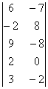
1)u = 2;
2)u = 3;
3)u = 1;
4) среди предложенных ответов нет правильных.

35. Каждый из двух партнеров, не зная хода другого, называет цифру 1 или 2, причем при совпадении названных цифр второй платит первому одну единицу выигрыша, а в противном случае второй получает от своего противника столько же. Составьте матрицу выигрышей.
1) среди предложенных ответов нет правильных;
2)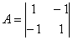;
3)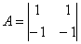;
4)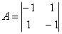.

36. Решить матричную игру, заданную приведенной ниже матрицей, сведя ее к паре двойственных задач линейного программирования:
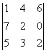
1)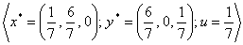;
2)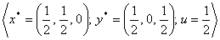;
3) среди предложенных ответов нет правильных;
4)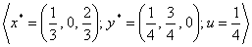.

37. Найти целочисленное решение: при условиях:
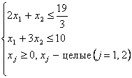
1) среди предложенных ответов нет правильных;
2)Z(X) = 12;
3)Z(X) = 18;
4)Z(X) = 16.

38. Найти решение матричной игры 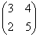.
1) среди предложенных ответов нет правильных;
2)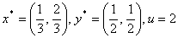;
3)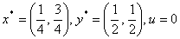;
4)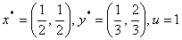.

39. Какая из задач является двойственной по отношению к задаче:
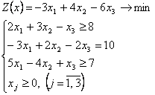
1) 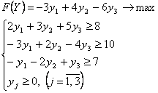
2) 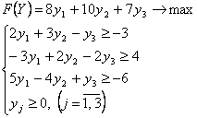
3) 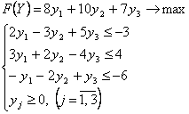
4) 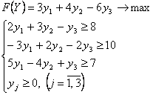

40.Используя метод Гомори, выберите максимальное значение целевой функции:
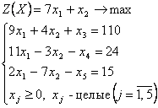
1)maxZ(X) = 74;
2)maxZ(X) = 104;
3)maxZ(X) = 64;
4)maxZ(X) = 84.

41. Найти решение матричной игры 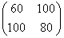.
1)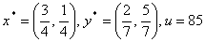;
2)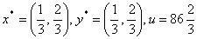;
3)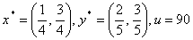;
4) среди предложенных ответов нет правильных.

42. Если вероятность поступления заявки на обслуживание первого завода равна 0,3, второго – 0,6, тогда вероятность одновременного поступления заявок (заявки поступают независимо) с заводов равна
1) 0,18
2) 0,45
3) 0,9
4) 0,3

43. Если вероятность допустить ошибку при измерении некоторого параметра первым лаборантом равна 0,4; а вторым – 0,3, тогда вероятность того, что они оба допустят ошибку(измерения производятся независимо) равн1) с заводов равна
1) 0,35
2) 0,12
3) 0,1
4) 0

44.При каких значениях α критерий Гурвица обращается в критерий Вальда?
1)>0.
2)=1.
3)<0.

45.В чем отличие критерия Сэвиджа от остальных изученных критериев принятия решения:
1) Он минимизируется.
2) Он максимизируется.
3) Он не всегда дает однозначный ответ.
4)Он не отличается от остальных критериев.

46.Антагонистическая игра может быть задана:
1) множеством стратегий обоих игроков и седловой точкой.
2) множеством стратегий обоих игроков и функцией выигрыша первого игрока.
3)седловой точкой
4)функцией выигрыша первого игрока.

47.Матричная игра – это частный случай антагонистической игры, при котором обязательно выполняется одно из требований:
1) один из игроков имеет бесконечное число стратегий.
2) оба игрока имеют бесконечно много стратегий.
3) оба игрока имеют одно и то же число стратегий.
4) оба игрока имеют конечное число стратегий.

48.Пусть матричная игра задана матрицей, в которой все элементы положительны. Цена игры положительна:
1) да.
2) нет.
3) нет однозначного ответа.
4) вопрос некорректен.

49.Цена игры всегда меньше верхней цены игры, если обе цены существуют:
1) да.
2) нет.
3) вопрос некорректен
4)равна

50.Оптимальная смешанная стратегия для матричной игры меньше любой другой стратегии.
1) да.
2) нет.
3) вопрос некорректен.
4) нет однозначного ответа.

51. Если вероятность допустить ошибку при проверке баланса первым аудитором равна 0,1; а вторым – 0,4, тогда вероятность того, что они оба допустят ошибку(измерения производятся независимо) равна
1) 0,4
2) 0,04
3) 0,3
4) 0,5

52. Составьте закон распределения случайной величины Х – числа купленных в течении дня фирм из двух поставленных на продажу, если вероятность покупки каждой фирмы в течении дня равна 0,3, сопоставляя значения случайной величины и их вероятности:
1 | Х=0 |  | А | 0,42
2 | Х=1 |  | Б | 0,09
3 | Х=2 |  | С | 0,49
Ответ: 1-С, 2-А,3-Б

53. Цена игры - это:
1) число.
2) вектор
3) матрица.

54. Принцип доминирования позволяет удалять из матрицы за один шаг:
1) целиком строки.
2) отдельные числа.
3) подматрицы меньших размеров.

55. В чем отличие критерия Вальда от остальных изученных критериев принятия решения:
1) Он минимизируется
2) Он максимизируется
в) При расчете не используются арифметические операции сложения и вычитания.

56.Используя метод множителей Лагранжа, укажите экстремум функции при условиях:
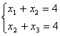
1) minL(x) = 0;
2) minL(x) = -280;
3) maxL(x) = 8;
4) maxL(x) = 90.

Часть В
1.Решить транспортную задачу, заданную распределительной таблицей:
A_{j}/B_{j} | 70 | 30 | 20 | 40
90 | 1 | 3 | 4 | 5
30 | 5 | 3 | 1 | 2
40 | 2 | 1 | 4 | 2
Ответ:
2.Решить задачу графическим методом L()=-→min;
Ответ:
3.Указать решение задачи
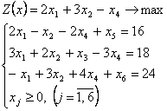
Ответ:

4.Решить методом искусственного базиса задачу линейного программирования
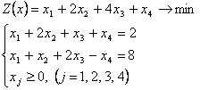
Ответ:
5. Решить транспортную задачу методом потенциалов
a_{j}/b_{j} | 11 | 7 | 8 | 4
9 | 2 | 5 | 8 | 1
16 | 8 | 3 | 9 | 2
5 | 7 | 4 | 6 | 3
Ответ:
6.Решить методом искусственного базиса задачу линейного программирования
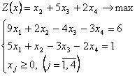
Ответ:
7. Используя метод Гомори, выберите максимальное значение целевой функции:
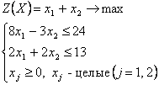
Ответ:
8. Предположим, что при заготовке леса зимой есть выбор - делать или не делать предварительную расчистку дороги. При этом известны предполагаемые высоты снежного покрова и матрица доходов при применении той или иной стратегии. Заготовитель – игрок 1,
природа – игрок 2. Найти цену игры.
½ | 20мм | 40мм | 60мм | 100мм
Не делать | 2 | 2 | 3 | -1
Делать | 4 | 3 | 2 | 6

Ответ:

9. Найти глобальные экстремумы следующих функции z = x₁ - x₂ – 5 при ограничениях.
$$\left\{\begin{aligned}{\left(x_{1}-1\right)x_{2}≤1, \atop x_{1}+x_{2}≥3,5,} \\ {0≤x_{1}≤5 \atop 0≤x_{2}≤5}\end{aligned}\right.$$
Ответ:
10. Найти глобальные экстремумы функции z = (x₁ – 2)² + (x₂ – 3)² при ограничениях.
$$\left\{\begin{aligned}(x_{1}-4)(x_{2}-2)≤6, \\ 0≤x_{1}≤10 \\ 0≤x_{2}≤7\end{aligned}\right.$$
Ответ:
11.Предприятие изготавливает два вида продукции — П1 и П2, которая поступает в оптовую продажу. Для производства продукции используются два вида сырья — А и В. Максимально возможные запасы сырья в сутки составляют 9 и 13 единиц соответственно. Для изготовления продукции П1 используются 2 единицы сырья А и 3 единицы сырья В; для изготовления продукции П2 используются 3 единицы сырья А и 2 единицы сырья В.
Опыт работы показал, что суточный спрос на продукцию П1 никогда не превышает спроса на продукцию П2 более чем на 1 ед. Кроме того, известно, что спрос на продукцию П2 никогда не превышает 2 ед. в сутки. Оптовые цены единицы продукции равны: 3 д. е. — для П1 и 4 д. е. — для П2. Какое количество продукции каждого вида должно производить предприятие, чтобы доход от реализации продукции был максимальным?

Ответ:
12. Найти глобальный экстремум (наибольшее и наименьшее значения) функции z в области решений системы неравенств (или неравенств)
z = (x₁ – 3)² + 4(x₂ – 6)²
$$\left\{\begin{aligned}5x_{1}+3x_{2}≤24, \\ 0≤x_{1}≤3 \\ x_{2}≥0\end{aligned}\right.$$
Ответ:

13. Для следующей платежной матрицы определить нижнюю и верхнюю
цены игры.
$$\left(\begin{aligned}\begin{matrix}1 & 5 & 3 \\ 2 & 4 & 2 \\ 2 & 2 & 0\end{matrix} \\ \begin{matrix}-1 & 1 & 3\end{matrix}\end{aligned}\right)$$
Ответ:
14. Для следующей платежной матрицы определить нижнюю и верхнюю цены
игры.
$$\left(\begin{matrix}5 & 1 & 1 \\ 4 & 1 & 3 \\ 2 & 3 & 4\end{matrix}\begin{matrix}2 \\ 5 \\ 3\end{matrix}\right)$$
Ответ:
15. Графическим методом найти решение игры, заданной матрицей:
$$\left(\begin{matrix}1 & 3 \\ 5 & 2\end{matrix}\right)$$
Ответ:

16. Графическим методом найти решение игры, заданной матрицей:
$$\left(\begin{matrix}-1 & 5 \\ 4 & 3\end{matrix}\right)$$
Ответ:

17. Найти глобальный экстремум (наибольшее и наименьшее значения) функции z в области решений системы неравенств (или неравенств1). Дать геометрическое решение.
z(x) = 3x₁ + x₂
$$\left\{\begin{aligned}x_{1}∙x_{2}≥2 \\ x_{1}^{2}+x_{2}^{2}≤16\end{aligned}\right.$$
x_{1,2}≥0
Ответ:

18.Симплексным методом найти решение игры, заданной матрицей:
$$\left(\begin{matrix}2 & 3 & 1 \\ 1 & 5 & 4 \\ 2 & 6 & 2\end{matrix}\begin{matrix}4 \\ 3 \\ 1\end{matrix}\right)$$
Ответ:

19. Симплексным методом найти решение игры, заданной матрицей:
$$\left(\begin{aligned}\begin{matrix} 3 & -1 & 2 \\ -2 & 4 & 2\end{matrix}\begin{matrix}3 & 5 \\ 0 & 3\end{matrix} \\ \begin{matrix} 2 & 1 & 3 \\ 6 & - 3 & 5\end{matrix}\begin{matrix}1 & 4 \\ 2 & 0\end{matrix}\end{aligned}\right)$$
Ответ:

20. Железнодорожная сортировочная гонка, на которую подается поток составов с интенсивностью λ = 2 состава/ч, представляет собой одноканальную СМО с неограниченной очередью. Среднее время обслуживания состава на гонке t_{обсл} = 20 мин. Найти среднее число составов в СМО, среднее число составов в очереди, среднее время пребывания состава в СМО, среднее время пребывания состава в очереди.
Ответ:

21. Имеется двухканальная СМО с отказами. На ее вход поступает поток заявок с интенсивностью λ = 4 заявки/ч. Среднее время обслуживания одной заявки t_{обсл} = 0,8 ч. Каждая обслуженная заявка приносит доход с = 120 руб. Содержание каждого канала обходится в 80 руб/ч. Выгодно ли в экономическом отношении увеличить число каналов СМО до трех?
Ответ:

Часть С
1.На двух автоматических линиях выпускают аппараты трех типов. Другие условия задачи приведены в таблице.
Тип аппарата | Производительность работы линий, шт. в сутки |  | Затраты на работу линий, ден. ед. в сутки |  | План
 | 1 | 2 | 1 | 2
А | 4 | 3 | 400 | 300 | 50
В | 6 | 5 | 100 | 200 | 40
С | 8 | 2 | 300 | 400 | 50

Составить такой план загрузки станков, чтобы затраты были минимальными, а задание выполнено не более чем за 10 суток.

2.Решить транспортную задачу, составив первоначальное распределение поставок методом «северо-западного» угла.
Поставщики | Мощность поставщиков | Потребители и их спрос
Поставщики | Мощность поставщиков | 1 | 2 | 3 | 4
Поставщики | Мощность поставщиков | 15 | 25 | 8 | 12
1 | 25 | 2 | 4 | 3 | 6
2 | 18 | 3 | 5 | 7 | 5
3 | 12 | 1 | 8 | 4 | 5
4 | 15 | 4 | 3 | 2 | 8

3.Для игры с природой с заданной платежной матрицей найти оптимальную стратегию: а) по критерию Вальда; б) по критерию Сэвиджа; в) по критерию Гурвица, h=0,6. Сравнить результаты.
$$\left(\begin{matrix}1 & 3 & 5 \\ 4 & 7 & 4 \\ -4 & 3 & 2\end{matrix}\begin{matrix}2 & 8 \\ -5 & 8 \\ 7 & 8\end{matrix}\right)$$

4. Магазин может завезти в различных пропорциях товары трех типов (А₁, А₂, А₃); их реализация и прибыль магазина зависят от вида товара и состояния спроса.Предполагается, что спрос может иметь три состояния (В₁, В₂, В₃) и не прогнозируется. Определить оптимальные пропорции в закупке товаров из условия максимизации средней гарантированной прибыли при следующей матрице прибыли.
Тип товара | Спрос
Тип товара | В₁ | В₂ | В₃
А₁ | 20 | 15 | 10
А₂ | 16 | 12 | 14
А₃ | 13 | 18 | 15

5. Определить оптимальный маршрут из пункта 1 в пункт 10 йо схеме маршрутов движения.
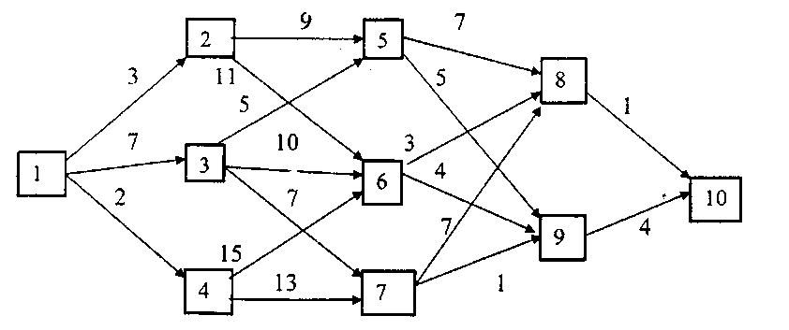

6. Решить задачу управления запасами при следующих условиях: количество отрезков планового периода N = 4, спрос одинаков


где х — объем производства;
х — запасы на конец отрезка планирования,
h — затраты на хранение единицы продукции,h = 1.
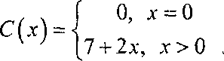

Считаем, что х иs — целые, причем х, < 5,s,< 4,s₄ = 0 .
Каждый квадрат на схеме изображает один из населенных пунктов, Которые для удобства пронумерованы. Стоимость переезда из пунктаiв пунктjобозначим через с_{ij} (значения этих величин для рассматриваемого примера отмечены на схеме).
Требуется определить такой путь из пункта 1 в пункт 10, общая стоимость которого является минимальной.

7. В приближении посевного сезона фермер Иванов имеет четыре альтернативы: А₁ — выращивать кукурузу, А₂ — выращивать пшеницу, А₃ — выращивать овощи, А₄ — использовать землю под пастбища. Платежи, связанные с указанными возможностями, зависят от количества осадков, которые условно можно разделить на четыре категории: S₁ — сильные осадки, В₂ — умеренные осадки, В₃ — незначительные осадки, В₄— засушливый сезон
Платежная матрица в тысячах рублей оценивается следующим образом
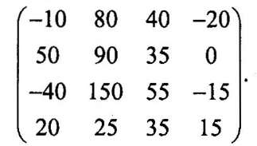

Что должен посеять Иванов?
8. Итальянская компания поставляет мрамор в Швейцарию. Валюта цены контракта – евро, оплата мрамора предполагается через 3 месяца после поставки. Стоимость контракта составляет 1,5 млн. евро. Курс на дату подписания контракта установлен на уровне 1 евро за 1 швейцарский франк. Подвергается ли швейцарский импортер валютному риску? Каковы для него будут финансовые результаты от этой операции в следующих случаях:
- если курс изменится в сторону усиления швейцарского франка (до 1,2 евро за швейцарский франк);
- если евро окрепнет до уровня 0,8 евро за швейцарский франк

4. Критерии по выставлению баллов

Определение количества тестовых вопросов (заданий)
Количество часов учебной дисциплины согласно учебному плану | Всего | Часть А | Часть В | Часть С
61 | 85 | 56 | 21 | 8

Сводная таблицас критериями баллов
Части | Баллы
А | 40
B | 40
C | 20
Итого(макс. баллы) | 100

Критерии оценок
Баллы | Оценки
86-100 | 5
71-85 | 4
49-70 | 3
Менее 48 баллов | перезачет

Время выполнения тестовых заданий: 60 минут астрономического времени.

